共用部分：
- 标记:
  - 交货单元内无法加下快捷标记、周期，可加在辅助边上，再加不下与顾客沟通加简化的标记；
  - 快捷标记和生产周期优先加于焊接面丝印层左下角安装孔附近（见下图）；
  - 需核对顾客文件中标识与顾客加工单中盘号或板号一致(见下图),否则反馈给顾客确认；
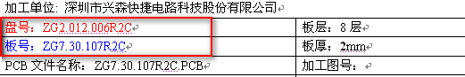
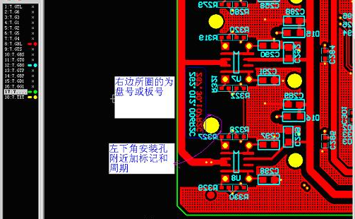

预审部分： 无

CAM部分： 无

